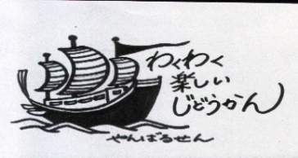
壺屋児童館だより
〒９０２－００６５ 那覇市壺屋１－５－１３ ☎０９８－８６３－８６８２

平成30年2月1日発行
一足先にさくらが開花しましたが、まだまだ寒く春の訪れが待ち遠しいですね。
最近の児童館では、駒回しが流行っており、子ども同士でルールを決めて対戦をしたり、上級生からコツを教わって色々な技に挑戦しています。
さて、今月は毎年恒例の行事『児童館まつり』があります。今年は“節分” をテーマに出し物やゲームコーナーを設けていますので、参加して色々な鬼を一緒に退治してみませんか？

日曜日 | 月曜日 | 火曜日 | 水曜日 | 木曜日 | 金曜日 | 土曜日
 |  |  |  | 1  卓球クラブ | 2  読み聞かせin壺小  夜(空) | 3  児童館まつり
4 | 5  わくわくクラブ  AM(ヨ)(寿)  PM(民） | 6  乳幼児クラブ  体育クラブ  夜(自) | 7  AM(健)(わ)  PM(ゆ)  中学生Time | 8  卓球クラブ | 9  夜(空) | 10  バスケット大会  バレンタインプレゼント作り
11  建国記念の日  （休館日） | 12  わくわくクラブ  AM(ヨ)(寿)  PM(民） | 13  乳幼児クラブ  体育クラブ  夜(自) | 14  AM(健)(わ)  PM(ゆ)  中学生Time | 15  卓球クラブ | 16  読み聞かせin壺小  夜(空) | 17  児童館  卓球まつり  inなは
18  家庭の日  （休館日） | 19  わくわくクラブAM(ヨ)(寿)  PM(民） | 20  乳幼児クラブ  体育クラブ  夜(自) | 21  AM(健)(わ)  PM(ゆ)  中学生Time | 22  卓球クラブ | 23  読み聞かせin城岳小  夜(空) | 24  発明クラブ
25 | 26  わくわくクラブ  AM(ヨ)(寿)  PM(民） | 27  乳幼児クラブ  体育クラブ  夜(自) | 28  AM(健)(わ)  PM(ゆ)  中学生Time

★壺屋児童館 サークル活動 使用時間★
【遊戯室】（ヨ：ヨガリフレッシュ 10時半～11時半）（自：自彊術 19時～21時）（健：健美体操 10時半～11時半）
（空：壺屋空手 19時～2１時）
【集会室】（民：神原民踊 13時～15時）（わ：わかばの会 10時～12時）（ゆ：ゆりの会 13時～15時）
【工作室】（寿：寿書道 10時半～12時） ※サークル活動中は、各部屋が使えません。

バスケットボール大会会
バレンタインプレゼント作り

・日時：2月10日（土）
午前10時半～午後12時
・場所：壺屋児童館 1階遊戯室
・参加者：小学生
・参加費：無料
・参加人数：6組（3人1組）
・日時：２月１0日（土）～14日（水）
午後４時半～５時半
・場 所：壺屋児童館４階
・参加費：５０円
・内容：写真立て

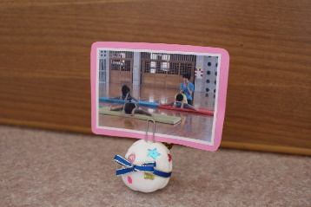

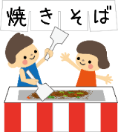
壺屋児童館まつり

＜おまつりの日程＞
★日時：２月３日（土）
午前１０時半～午後３時まで
★場所：壺屋児童館
★内容：午前１０時３０分～午後 １時００分 お食事販売
午前１１時００分～午後１２時３０分 舞台の部
午後 １時００分～午後 １時３０分 バンド演奏
午後 １時００分～午後 ３時００分 工作コーナー
午後 １時３０分～午後 ３時００分 ゲームコーナー

★お食事メニュー
やきそば | ２００円
サンドウィッチ | １００円
おにぎり（じゅーしー） | １００円
ポークたまごおにぎり | １５０円
アメリカンドッグ | １００円
てんぷら | ５０円
ドリンク大・小 | 大１００円 小５０円
駄菓子コーナー | １０円～５０円

※工作コーナーは受付が必要です。また、１年生～３年生までは、保護者同伴でお願いします！

＜メニュー＞

★ゲーム・工作『イライラ棒』
ゲーム | ５０円
工作（定員４０名） | １００円
※工作コーナーは、受付が必要です。また、１年生～２年生までは保護者同伴での参加をお願いします。

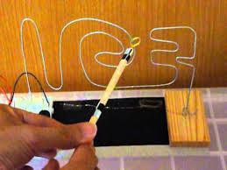

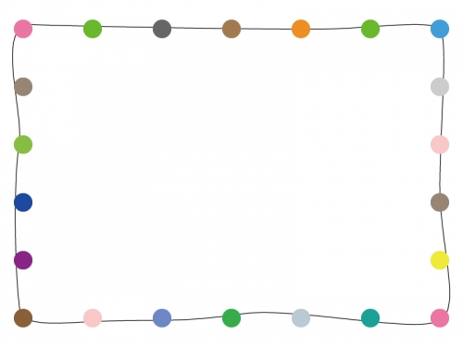
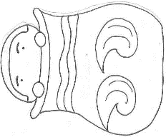
「イライラ棒」見本です↑
前売り券販売を1月29日（月）から販売しています。
当日込み合いますので、前売り券の購入をお願いします！
卓球まつりinなは
・日時 ２月１７日（土）
午前１０時～午後4時
・場所 那覇市民体育館メインアリーナ
・参加費 無料
今年は、移動児童館として『卓球まつり』を行います。クラブに入っていない子どもたちも参加できるので、みんなで遊びに来てね♪
●２月３日（土） 壺屋児童館まつり
●２月10日（月） バスケットボール大会
●２月10日（月） バレンタインプレゼント作り
～14日（水）
●２月１１日（日） 休館日（建国記念日）
●２月１７日（土） 児童館卓球まつりinなは
●２月１８日（日） 休館日（家庭の日）

２月の行事予定・休館日
ホームページも更新中！『わかめ福祉会』で検索！！または、QRコードを読み込んでね♬

ホームページも更新中！『わかめ福祉会』で検索！！または、QRコードを読み込んでね♬

